**2017称多县拉布乡中心寄校**

**远程培训项目**

**项**

**目**

**简**

**报**

称多5坊

第三期

**目 录**

**写在卷首**

**教师抒怀**

**学情速递**

**了解项目 掌握学情**

**优秀成果**

**项目成果 共享学习**

**班级之星**

**树立典型 精彩纷呈**

**研修提示**

**答疑解惑 清楚研修**

**写在卷尾**

**及时当勉 收获当下**

**卷首语（引用）**

**学习是最好的纪念  
　　仿佛禾苗遇到了春天  
　　从此茁壮成长  
　　永远生机盎然  
　　学习是最好的旅伴  
　　仿佛是锦心绣口的婵娟  
　　红袖添香的日子  
　　心灵没有疲倦  
　　学习是最好的修炼  
　　仿佛是展开翅膀翱翔九天  
　　拓宽命运的滋味  
　　就是快乐的永远  
　　学习是精神的后花园  
　　是对命运伟大的贡献  
　　点点滴滴的积累  
　　人生壮美如大海无边**

学情速递

1. 到现在为止我坊除三个退休老师外，其余老师成绩全部合格，很令人高兴!

**表彰栏**

|  |  |  |  |  |  |  |  |  |
| --- | --- | --- | --- | --- | --- | --- | --- | --- |
| 扎西达哇 | '17qhfy5248 | 青海省 | 玉树州 | 称多县 | 拉布乡中心寄校 | 小学语文 | 称多五坊 | 是 |
| 罗松达哇 | '17qhfy5249 | 青海省 | 玉树州 | 称多县 | 拉布乡中心寄校 | 小学数学 | 称多五坊 | 是 |
| 达哇扎西 | '17qhfy5250 | 青海省 | 玉树州 | 称多县 | 拉布乡中心寄校 | 小学语文 | 称多五坊 | 是 |
| 色保 | '17qhfy5251 | 青海省 | 玉树州 | 称多县 | 拉布乡中心寄校 | 小学语文 | 称多五坊 | 是 |
| 达吉 | '17qhfy5252 | 青海省 | 玉树州 | 称多县 | 拉布乡中心寄校 | 小学语文 | 称多五坊 | 是 |
| 巴扎西 | '17qhfy5253 | 青海省 | 玉树州 | 称多县 | 拉布乡中心寄校 | 小学数学 | 称多五坊 | 是 |
| 达哇 | '17qhfy5254 | 青海省 | 玉树州 | 称多县 | 拉布乡中心寄校 | 小学语文 | 称多五坊 | 是 |
| 布达哇 | '17qhfy5256 | 青海省 | 玉树州 | 称多县 | 拉布乡中心寄校 | 小学数学 | 称多五坊 | 是 |
| 董玉峰 | '17qhfy5257 | 青海省 | 玉树州 | 称多县 | 拉布乡中心寄校 | 小学语文 | 称多五坊 | 否 |
| 仁青昂布 | '17qhfy5258 | 青海省 | 玉树州 | 称多县 | 拉布乡中心寄校 | 小学数学 | 称多五坊 | 是 |
| 尼玛松毛 | '17qhfy5259 | 青海省 | 玉树州 | 称多县 | 拉布乡中心寄校 | 小学语文 | 称多五坊 | 是 |
| 何晓霞 | '17qhfy5260 | 青海省 | 玉树州 | 称多县 | 拉布乡中心寄校 | 小学语文 | 称多五坊 | 是 |
| 李振华 | '17qhfy5261 | 青海省 | 玉树州 | 称多县 | 拉布乡中心寄校 | 小学数学 | 称多五坊 | 是 |
| 索昂达哇 | '17qhfy5262 | 青海省 | 玉树州 | 称多县 | 拉布乡中心寄校 | 小学英语 | 称多五坊 | 是 |
| 青梅巴措 | '17qhfy5263 | 青海省 | 玉树州 | 称多县 | 拉布乡中心寄校 | 小学语文 | 称多五坊 | 是 |
| 昂色拉加 | '17qhfy5264 | 青海省 | 玉树州 | 称多县 | 拉布乡中心寄校 | 小学语文 | 称多五坊 | 是 |
| 索昂普措 | '17qhfy5265 | 青海省 | 玉树州 | 称多县 | 拉布乡中心寄校 | 小学语文 | 称多五坊 | 是 |
| 青梅巴毛 | '17qhfy5266 | 青海省 | 玉树州 | 称多县 | 拉布乡中心寄校 | 小学数学 | 称多五坊 | 是 |
| 老松尼玛 | '17qhfy5267 | 青海省 | 玉树州 | 称多县 | 拉布乡中心寄校 | 小学语文 | 称多五坊 | 是 |
| 索昂久美 | '17qhfy5268 | 青海省 | 玉树州 | 称多县 | 拉布乡中心寄校 | 小学语文 | 称多五坊 | 是 |
| 尼玛昂布 | '17qhfy5269 | 青海省 | 玉树州 | 称多县 | 拉布乡中心寄校 | 小学语文 | 称多五坊 | 是 |
| 达哇普措 | '17qhfy5270 | 青海省 | 玉树州 | 称多县 | 拉布乡中心寄校 | 小学语文 | 称多五坊 | 是 |
| 秋英才仁 | '17qhfy5271 | 青海省 | 玉树州 | 称多县 | 拉布乡中心寄校 | 小学语文 | 称多五坊 | 是 |
| 元丁拉毛 | '17qhfy5272 | 青海省 | 玉树州 | 称多县 | 拉布乡中心寄校 | 小学语文 | 称多五坊 | 是 |
| 索南扎西 | '17qhfy5273 | 青海省 | 玉树州 | 称多县 | 拉布乡中心寄校 | 小学语文 | 称多五坊 | 是 |
| 仁金兰 | '17qhfy5274 | 青海省 | 玉树州 | 称多县 | 拉布乡中心寄校 | 小学语文 | 称多五坊 | 是 |
| 张延安 | '17qhfy5275 | 青海省 | 玉树州 | 称多县 | 拉布乡中心寄校 | 小学数学 | 称多五坊 | 是 |
| 李耀杰 | '17qhfy5276 | 青海省 | 玉树州 | 称多县 | 拉布乡中心寄校 | 小学语文 | 称多五坊 | 是 |
|  |  |  |  |  |  |  |  |  |

**优秀成果**

日志一：**传递一份爱 播撒一份情**

罗延红

爱能唤醒一切低沉和萎靡，爱能冲破一切困难和阻力。爱，当然成了教师开展教育工作最重要的法宝，热爱教育、热爱学生理所当然应该成为教师职业道德的根本。学生的健康成长是教师不可推卸的责任，也是教师职业存在的最大意义，爱学生就是爱自己。

日志二

张延安

1、从资源的垄断者转变为资源的共享者由于教育环境的变化，师生关系也随之发生变化。从教学资源分布控制权角度说，师生间的信息资源由不对称走向对称。教师的权威被分散和削弱。所以，教师要从资源的垄断者转变为资源的共享者；同时也要成为信息资源的咨询者和提供者。

2、从知识的传授者转变为知识的引领者在信息技术环境中，以教师为中心的教学模式必然会被打破。从教学模式角度说，教师要采取民主的教学模式，让学生成为学习的主人。这就对教师的专业化水平提出了前所未有的高度要求。所以，教师要及时转变观念，从知识的传授者转变为知识的引领者，学习的指导者，从当教师转变为当教练。

3、从教学的“实践者”转变为教学的研究者从研究合作和反思提升的角度说，在信息技术环境中，教师要由传统教学的“实践者”、讲师转变为教学的研究者和设计者。这既要求教师具有一般文化知识，学科知识，教育科学知识，也要求教师学会将传统的能力素养与信息素养、现代教育理念方法融合。所以，现在的教学实践、教学研究与传统的相比，已经有了十分明显的不同

**班级之星**

——拉布乡中心寄校张延安

张老师是我校的青年骨干教师，专业知识丰富，计算机使用非常熟练。所以在此次培训中，他积极帮助老教师参训，有什么问题都会耐心解答，亲自去为老师们实践操作。

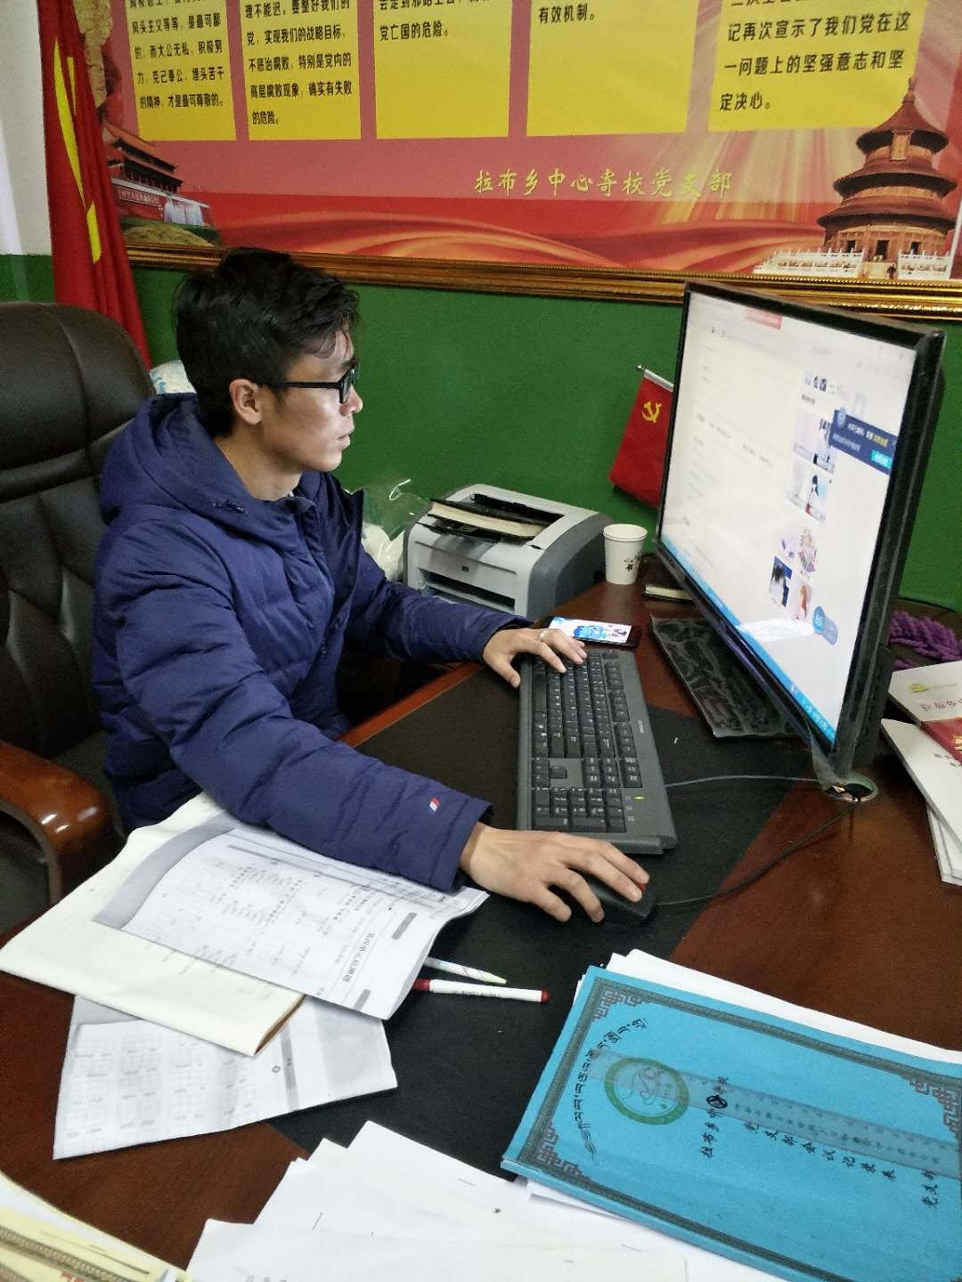

**温馨提示**

本次培训周期是10月10日-12月30日。在研修初期请各位老师注意以下几点，以保证我们顺利开展学习。

一、请各位老师牢记账号，建议修改成自己常用的密码并牢记。

二、必须修改个人信息，关系到培训结束后的证书发放工作。注意带红色星号是必填项。（请尽快修改）

三、请老师们在学习前先进行选课，选课的数量没有限制，请根据自己的兴趣和需要选择合适的课程。

四、请及时了解考核方案和进度安排，这两项内容在项目首页可以看到。并经常查看“公告信息”中的“公告”以及“班级简报”，以便及时了解最新研修动态。

**写在卷尾**

愿每一位老师像火苗，永远积极向上！



